《中小企业声明函》1南京齐合智能科技有限公司
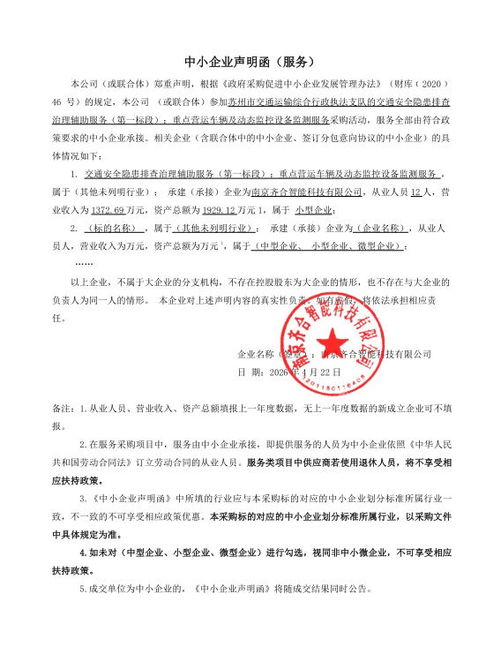
《中小企业声明函》2江苏路与行交通科技有限公司
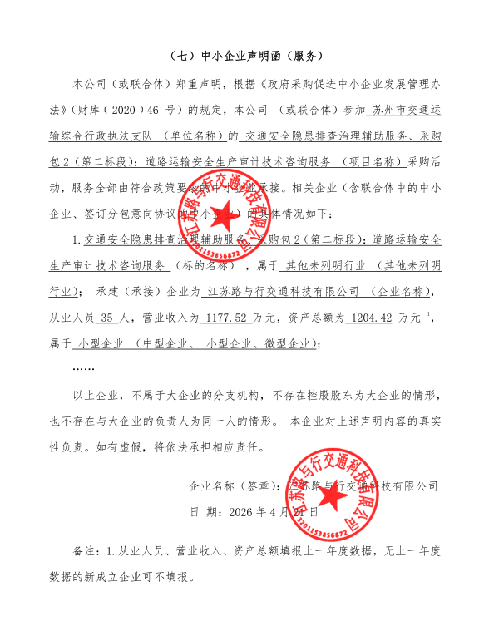
《中小企业声明函》3南京安易通应急装备科技有限公司
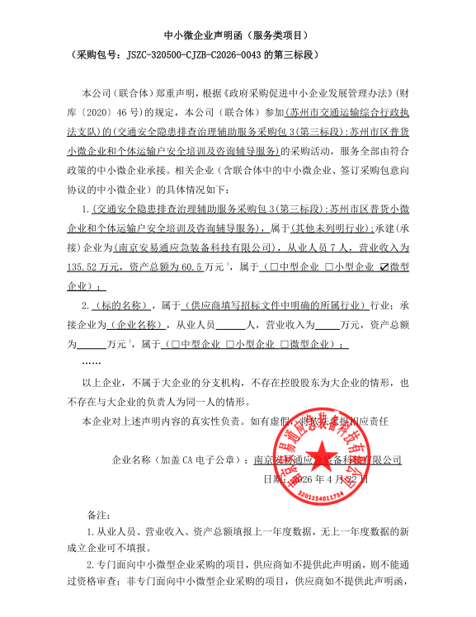
《中小企业声明函》4江苏鸿凌智慧技术服务有限公司
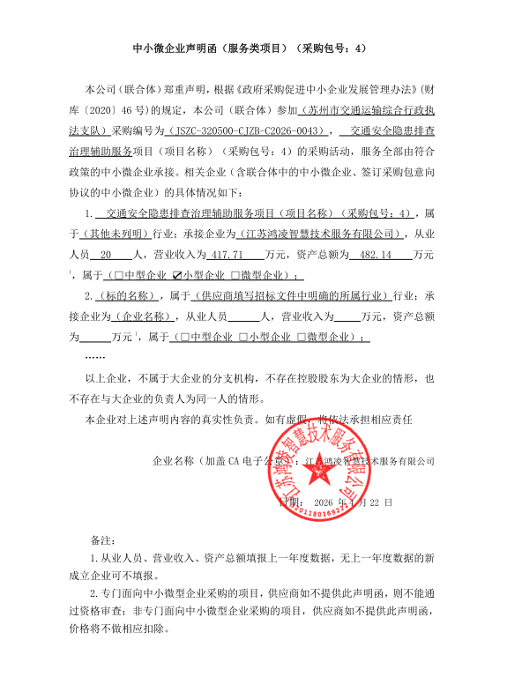
《中小企业声明函》5江苏路港应急装备科技有限公司
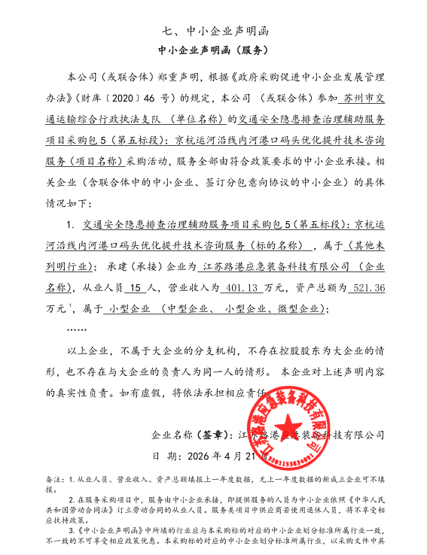
《中小企业声明函》6上海济安交通工程咨询有限公司
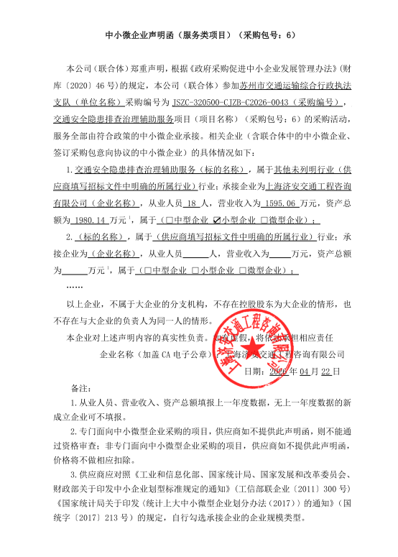
《中小企业声明函》7逆风科技（常州）有限公司
